ДИФРАКЦИЯ СВЕТА
Урок физики в 11 классе

Цели урока:
Обучающие: познакомить с понятием дифракции, дать теорию дифракционной решетки.
Развивающие: развивать способности анализировать увиденное, логическое мышление и творческое воображение учащихся, учить устанавливать причинно-следственные связи в изучаемых явлениях, формулировать эмпирические закономерности.
Воспитывающие: воспитывать ответственное отношение к учебе, положительное отношение к предмету физики.
Тип урока: комбинированный
Оборудование:
- дифракционная решетка, штативы с держателями, линейка, лазерная указка;
- набор тел для наблюдения дифракции: компакт-диски, лоскутки капроновой ткани;
- презентация по теме «Интерференция и дифракция света»

ХОД УРОКА
- Актуализация знаний учащихся. Беседа с использованием презентации
по теме «Интерференция»

  - Что такое интерференция? (Слайд 2)

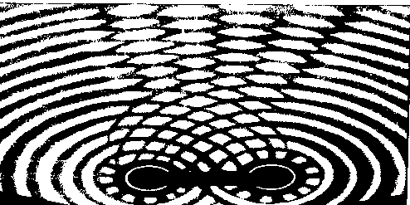

  - При каком условии амплитуда колебаний частиц среды в данной точке максимальна? (Слайд 3)
  - Каково условие минимума амплитуды результирующих колебаний? (Слайд 4)
  - Какие волны дают устойчивую интерференционную картину? (Слайд 5)

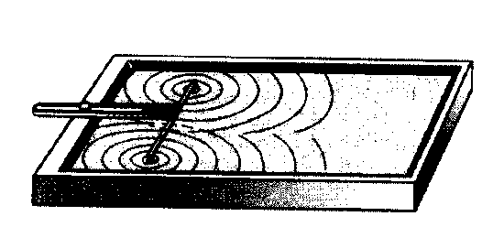

  - Почему возникают радужные пятна на поверхности воды? Объясните с помощью рисунка интерференцию в тонких пленках. (Слайды 6,7,8)
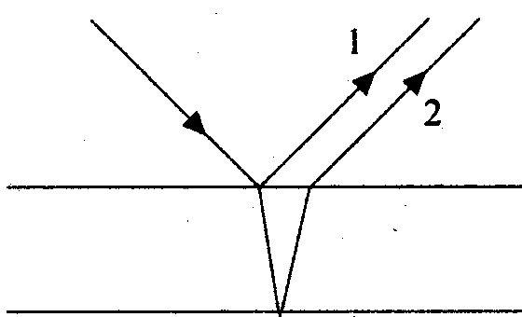

  - На прошлом уроке вы наблюдали кольца Ньютона с помощью прибора, который состоит из стеклянной пластины и положенной на нее плоско-выпуклой линзы. Как Томас Юнг объяснил появление этих колец? (Слайды 9,10)

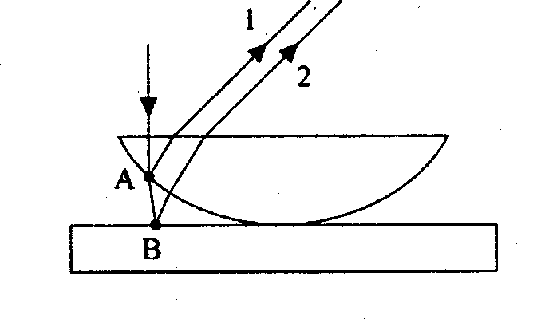
  - Назовите несколько применений интерференции

II. Изучение нового материала

1. Дифракция. Рассказ учителя с опорой на иллюстрации и знания учащихся

Дифракция – это явление огибания волнами препятствия или отклонение от прямолинейного распространения волн. (Слайд 11)
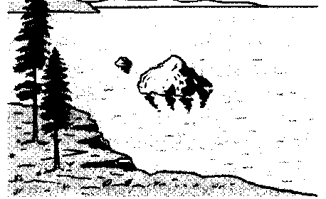

Волны на воде огибают камень, выступающий из воды, если его размеры меньше длины волны или сравнимы с ней. Точно так же волна огибает торчащий из воды прутик, как будто его нет. А вот за большим камнем, как на картинке, образуется «тень», место, где вода спокойная, без волн.
(Слайд 12)

Дифракцией обладают и звуковые волны: можно услышать сигнал машины за углом дома. Звуковые волны свободно огибают препятствия.

За большими препятствиями в ясный день образуется тень, что подтверждает прямолинейность распространения света.
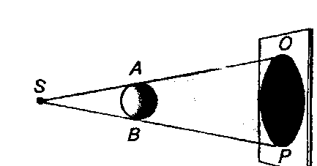
Слайд13
От точечного источника за непрозрачным предметом на экране также можно увидеть четкую тень. Тень – это место, куда не попадает свет от источника.

(Слайд14) Дифракцию света можно наблюдать, если пропускать свет через маленькое отверстие. Здесь можно увидеть нарушение закона прямолинейного распространения света: светлое пятно на экране против отверстия будет иметь большие размеры, чем само отверстие. Так в 1802 году Т. Юнг поставил классический опыт по дифракции.
В непрозрачной ширме он проколол булавкой два маленьких отверстия В и С, которые освещались световым пучком, идущим из отверстия А.

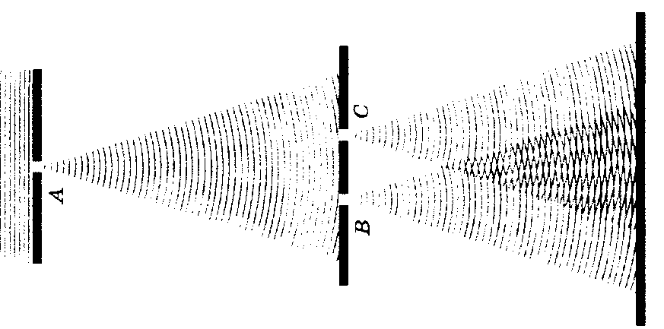

В этом опыте мы видим дифракцию, т.е. отклонение от прямолинейности распространения света. Кроме этого возникшая сферическая волна от отверстия А возбудила в отверстиях В и С когерентные волны. В результате интерференции этих двух световых волн на экране появились чередующиеся темные и светлые полосы. Именно с помощью этого опыта впервые Юнгом были измерены длины волн, соответствующие световым лучам разного цвета, причём, весьма точно.
Исследование дифракции было продолжено О. Френелем, который исследовал различные случаи дифракции на опыте. В результате он выяснил, что для отчетливого наблюдения дифракции нужно либо использовать очень маленькие препятствия, либо располагать экран далеко от препятствий (Слайд15)

На рисунках показаны дифракционные картины от различных препятствий:
а – от тонкой проволоки, б – от круглого экрана. (Слайд 17)

рис. а 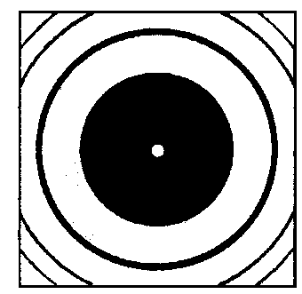 рис. б

Вместо тени от проволочки видны светлые и темные полосы, в центре тени, образованной круглым экраном, видно светлое пятнышко, а сама тень окружена светлыми и темными концентрическими кольцами.
В 1818 году на заседании Французской академии наук известный физик
С. Пуассон усомнился в справедливости теории Френеля и обратил внимание на то, что из теории Френеля вытекают факты, явно противоречащие здравому смыслу: если за непрозрачным диском появляется светлое пятно, то при определенных размерах отверстия на экране в центре светлого пятна должно находиться темное пятнышко.
Каково же было удивление ученых, когда поставленные эксперименты доказали, что так и есть на самом деле! (Слайд 18)

Каково значение дифракции в жизни человека?

С дифракцией света приходится считаться при наблюдениях мелких предметов с помощью микроскопов: вследствие огибания предметов светом изображения получаются размытыми, другими словами явление дифракции ограничивает разрешающую способность любого оптического прибора

2. Дифракционная решетка. Теория дифракционной решетки

Увидеть четкую картину распределения максимумов и минимумов света можно с помощью дифракционной решетки, которая представляет собой совокупность большого числа очень узких щелей, разделенных непрозрачными промежутками. (Слайд19) (запись в тетради)
Перед вами дифракционная решетка, у которой на каждый 1 мм =10 ⁻³ м приходится 100 штрихов. Если ширина прозрачной щели равна а, и ширина непрозрачного промежутка b, то величина d = a + b называется периодом решетки и в нашем случае
d = l / N = 10 ⁻⁵ м (записываем в тетради)

Рассмотрим рисунок, который поможет понять картину распределения максимумов и минимумов света. (Слайд20)

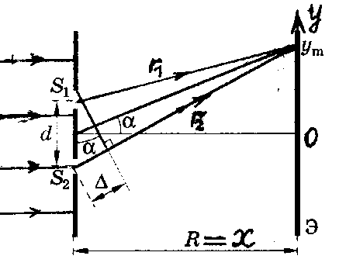рис. 1

Когда на дифракционную решетку падает пучок обычного белого света, мы увидим на экране следующую дифракционную картину. (Слайд21,22))
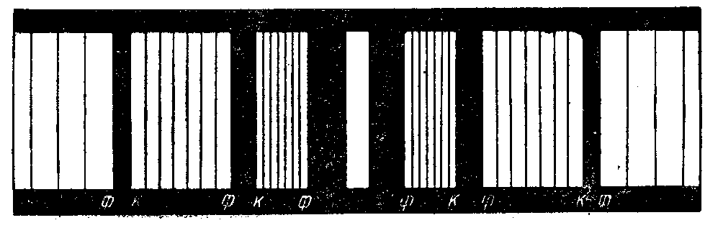
На этом рисунке, центральная светлая полоса - белая, а боковые полосы - цветные, в которых четкое чередование цветов от фиолетового к красному. На ближних к центральной светлой полосе краях спектра получаются фиолетовые полоски, а на дальних – красные.
Когда на дифракционную решетку падает пучок монохроматического света (Слайд24) (красный от лазерной указки, например), световые лучи, проходя через щели решетки, отклоняются из-за дифракции на различные углы. Эти волны когерентны, поэтому на экране возникнет интерференционная картина. В центре экрана (в точке О) собираются волны с разностью хода, равной нулю, поэтому там образуется интерференционный максимум (большое красное пятно), а в точках, где оптическая разность хода равна четному числу длин волн или нечетному, образуются красные максимумы и темные минимумы.
(Слайд20) На доске и в тетрадях делаем рисунок и соответствующие выводы:
Разность хода Δd = r₂ - r₁ = d sinα, и тогда
максимум интерференции будет наблюдаться, если d sinα = k λ, а
минимум интерференции, если d sinα = (2k+1) λ/2.
В этой формуле d - период решетки, k –порядок дифракционного максимума или минимума (k = ± 1; ± 2 ...), sinα при малых углах равен tgα = y/x, где х – расстояние от дифракционной решетки до экрана, а у - расстояние от центрального максимума до любого следующего.

3. Опытное определение длины волны красного света

Для определения длины волны нам понадобятся два штатива. Один штатив удерживает экран с листочком миллиметровой бумаги или бумаги в клетку, в лапке другого, удаленного на некоторое расстояние от первого, закреплена дифракционная решетка. Включаем красный свет в лазерной указке, направляем на дифракционную решетку, измеряем расстояния х и у до первого максимума на экране и по формуле λ = d у / х k, находим длину волны (экран нужно поставить так, чтобы свет от окна не падал на него, тогда на нем отчетливо видны максимумы и минимумы)

λ = d у / х k, λ = 10⁻⁵м ·0,04 м / 0,51 м = 780·10⁻⁹м или 780 нм

4. Наблюдение дифракции света

Учащиеся наблюдают дифракционные картины:

- если сложить полоску капрона, то в отраженном белом свете мы увидим чередование светлых и темных полос;
- если смотреть на яркий источник света, прищурившись, то можно обнаружить радужные цвета, так как ресницы представляют собой грубую дифракционную решетку;
- если посмотреть на лазерный диск, то увидим разложение отраженного света в спектр (бороздки диска подобны дифракционной решетке).

III. Закрепление нового материала в форме тестирования

1. Какое из приведенных ниже выражений определяет понятие дифракция?
А. Наложение когерентных волн
Б. Разложение света в спектр при преломлении
В. Огибание волной препятствия

2. Какое из наблюдаемых явлений объясняется дифракцией?
А.Излучение света лампой накаливания
Б. Радужная окраска компакт-дисков
В. Получение изображения на киноэкране

3. Какое из наблюдаемых явлений объясняется дифракцией?
А. Радужная окраска тонких мыльных пленок
Б. Появление светлого пятна в центре тени от малого непрозрачного диска
В. Отклонение световых лучей в область геометрической тени

4. Какое условие является необходимым для наблюдения дифракционной картины?
А. Размеры препятствия много больше длины волны
Б. Размеры препятствия сравнимы с длиной волны
В. Размеры препятствия много больше амплитуды волны

5. Свет какого цвета располагается дальше всего от центра дифракционной картины?
А. Красного
Б. Зеленого
В. Фиолетового

6. Дифракционная решетка имеет 50 штрихов на миллиметр. Под каким углом виден
максимум второго порядка для света с длиной волны 400 нм?

IV. Проверка тестов

V. Подведение итогов

- С каким волновым свойством света мы сегодня познакомились?
- О каком оптическом приборе мы узнали?
- Чему научились на уроке?

VI. Выставление оценок
VII. Задание на дом
§§ 70 -72 учебника, ответить на вопросы к параграфам, упр.10, задача 1

Список использованной литературы:
1. Волков В.А. Поурочные разработки по физике: 11 класс. – М.: ВАКО, 2006. - 464 с.
2. Кирик Л.А. Физика – 11. Разноуровневые самостоятельные и контрольные работы. – М.: ИЛЕКСА, 2008.- 192 с.
3. Мякишев Г.Я. Физика – 11 класс: учебник для общеобразовательных учреждений: базовый уровень / Г.Я. Мякишев, Б.Б. Буховцев, В.М. Чаругин; под ред. В.И. Николаева, Н.А. Парфентьевой. – 18-е изд. – М.: Просвещение, 2009. - 399 с.

